Международный марафон «Любимые книги. По страницам произведений
Григория Остера»
Ответы для учащихся 3-5 класса
№  п/п | Вопросы |  | Ответы
 | «Например, спросила мама:  «Кто игрушки разбросал?»  Отвечай, что это…  Приводил своих друзей».  Так что же нужно сказать маме?  - - - -  В ответе введите только одно слово. | 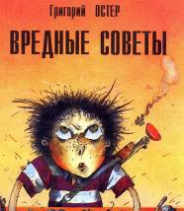 | папа
 | «Если спросят, кто на кухне  Все котлеты искусал,  Отвечай, что … соседский,  А, возможно, сам сосед».  На кого надо свалить вину?  - - -  В ответе введите только одно слово. | 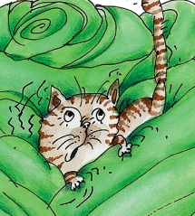 | кот
 | Он очень быстро стынет на ошпаренных коленках.  Что это?  - - -  В ответе введите только одно слово. | 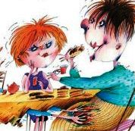 | чай
 | В одном из «вредных советов» Григорий Остер предупреждает, что если вы в гостях будете здороваться, говорить спасибо и пожалуйста, то вас назовут…  Как?  - - - т - -  В ответе введите только одно слово. | 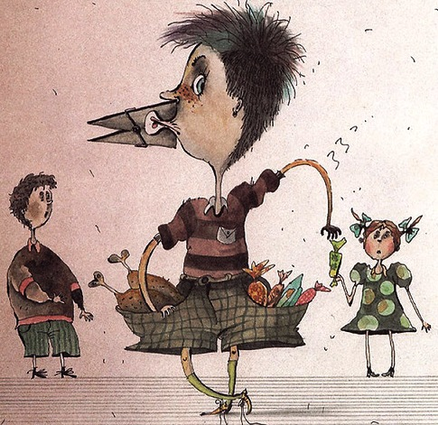 | болтун
 | «Если вы с утра решили  Хорошо себя вести,  Смело в … себя ведите».  Куда советует себя вести писатель?  - - - -  В ответе введите только одно слово. | 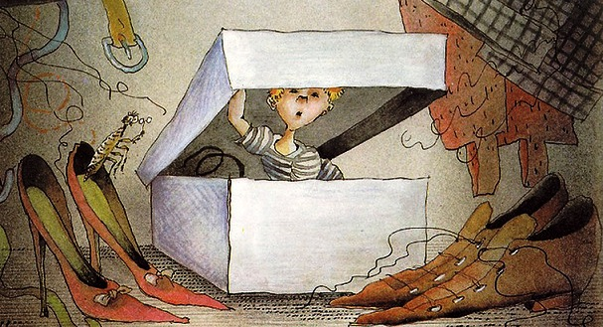 | шкаф
 | «Если друг на день рожденья  Пригласил тебя к себе,  Ты оставь … дома –  Пригодится самому».  Что нужно оставить дома?  - - - - - - -  В ответе введите только одно слово. | 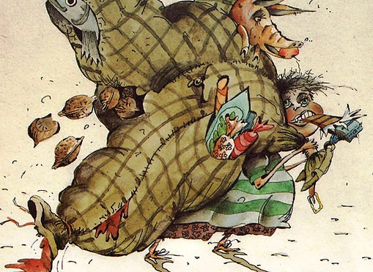 | подарок
 | «… родился в 1799 году, а Лермонтов – на 15 лет позже. Сколько лет было бы … и Лермонтову в 1850 году, если бы Мартынов и Дантес промазали?»  Кто родился в 1799 году?  - - - к - -  В ответе введите только одно слово. |  | Пушкин
 | Что Коля и Толя закапывали? Коля на глубину 5 метров, а Толя – на глубину 12 метров? В это ещё двойки ставят.  - - е - - - -  В ответе введите только одно слово. | 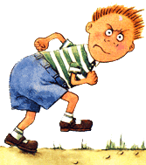 | дневник
 | «Пётр Петрович сел за стол, поставил перед собой круглый … весом 3 кг и «стал есть его как суп – ложкой».  Что ел Пётр Петрович?  - - - -  В ответе введите только одно слово. | 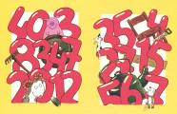 | торт
 | «Федя с одноклассниками и учительницей пошёл на экскурсию в ботанический сад и там присел отдохнуть на … »  На чём отдыхал Федя, если после этого все дружно вытаскивали из него колючки?  - - к - - -  В ответе введите только одно слово. | 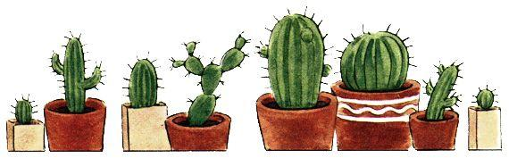 | кактус
 | «В люстре горело 6 лампочек. После того, как трёхлетняя Маша попала в люстру … , осталось гореть 2 лампочки».  Что кинула Маша в люстру?  - - - - - - к  В ответе введите только одно слово. | 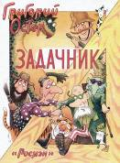 | ботинок
 | «Бабушкиного терпения хватает на 15 минут, маминого на 10 минут, а папиного на 5 минут».  Кто из родственников терпеливее всех?  - - - - - - а  В ответе введите только одно слово. | 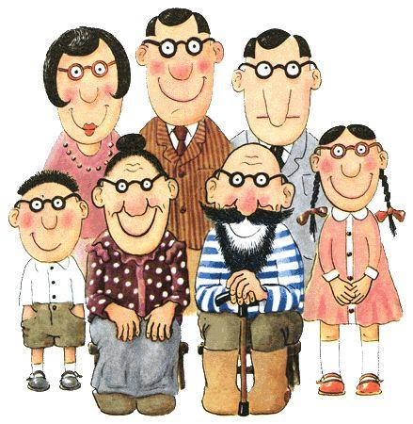 | бабушка
 | «Отцовский … , увиденный во сне, означает, что вы получите гораздо больше, чем рассчитывали».  Что это?  - - - е - -  В ответе введите только одно слово. | 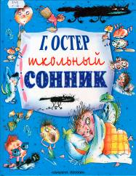 | ремень
 | «Если вам снится, что учителя собираются в огромные стаи и длинными косяками, прощально помахивая классными журналами, улетают на … , — значит, летние каникулы уже не за горами».  Куда улетают учителя во сне?  - -  В ответе введите только одно слово. | 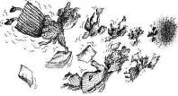 | юг
 | «Если во сне вам предлагают съесть немытые овощи и фрукты – не соглашайтесь. В противном случае вам придётся жестоко поплатиться за свою излишнюю … »  За что вам придётся поплатиться?  - г - - - - - и - - - - -  В ответе введите только одно слово. | 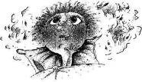 | сговорчивость
 | «Если увидевший сон про сбитую мячом … спал на правом боку, то его сурово накажут, а если на левом, то ему и на этот раз всё сойдёт с рук».  Какой предмет пострадал от мяча во сне?  - - - т - -  В ответе введите только одно слово. |  | люстра
 | «Если вам уже приснилось, что вы делали домашнее … , то его можно не делать».  Что можно не делать?  - - - а - - -  В ответе введите только одно слово. |  | задание
 | «Если вам седьмую ночь подряд снится одна и та же … - дёрните её за косичку, и всё пройдёт».  Кто может сниться седьмую ночь подряд?  - - - о - - а - - - - - -  В ответе введите только одно слово. | 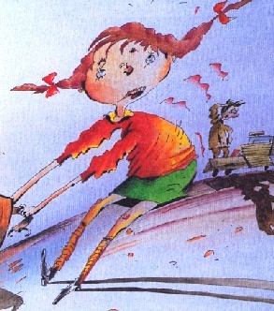 | одноклассница
 | Что ждёт первоклассника, если ему снится, что он уже третьеклассник?  - - - с - - -  В ответе введите только одно слово. | 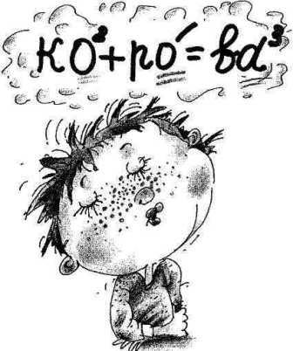 | счастье
 | «Если во сне у вас отняли вещь, которую наяву вы сами у кого-то отобрали, значит, … уже восторжествовала».  Что восторжествовала?  - - р - - - - - - - - - - -  В ответе введите только одно слово. | 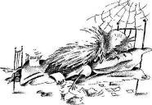 | справедливость

